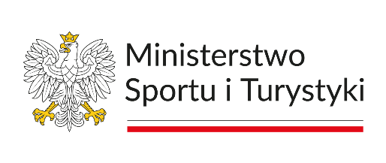
/Zadanie zostało zrealizowane przy wsparciu finansowym
Ministerstwa Sportu i Turystyki –
Fundusz Rozwoju Kultury Fizycznej/

Warmińsko-Mazurska Federacja Sportu
10-502 Olsztyn, ul. Kościuszki 13, lok. 201-204
tel. (89) 527-30-72
NIP 739-118-34-50
PRELIMINARZ
organizacja zawodów: Międzywojewódzkie Mistrzostwa Młodzików

Sport
Nazwa zadania | Międzywojewódzkie Mistrzostwa Młodzików
Termin
Miejsce
Planowana liczba uczestników

Rodzaj kosztu: | Plan | Wykonanie
Wynajem obiektów sportowych
i sprzętu sportowego
Ryczałty sędziowskie
i delegacje sędziowskie
Zakwaterowanie i wyżywienie sędziów zamiejscowych
Zabezpieczenie medyczne zawodów

Obsługa techniczna,
obsługa biura zawodów i porządkowa
Zakup paliwa
/do zabezpieczenia zawodów/
Nagrody regulaminowe
/medale, dyplomy/
Zakup sprzętu jednorazowego użytku niezbędnego do przeprowadzenia zawodów
/po uzgodnieniu z W-MFS/
Razem:
Warunkiem rozliczenia zadania jest dostarczenie: komunikatu końcowego oraz oświadczeń o przetwarzaniu danych osobowych wszystkich uczestników imprezy (zawodnicy, trenerzy, sędziowie, itp.).

Preliminarz opracował: ………………………………
Zatwierdzono do realizacji przez Warmińsko-Mazurską Federację Sportu:
Główny Księgowy W-MFS Prezes W-MFS

